今日动态
2023.10.20
- 早晨入园
今天早晨，由于地面潮湿，户外活动取消，小朋友们都直接进入教室，自主放水杯、物品，然后去喝牛奶、吃点心。
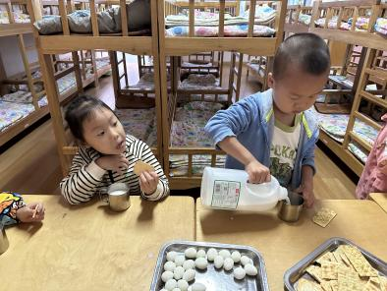 | 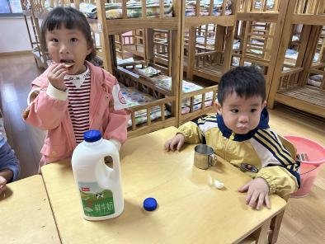 | 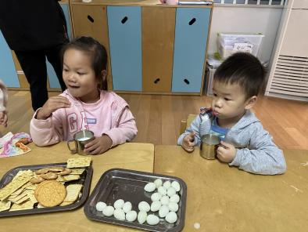
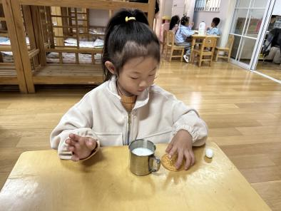 | 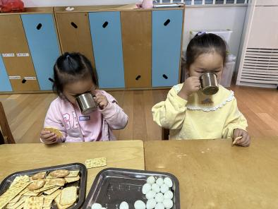 | 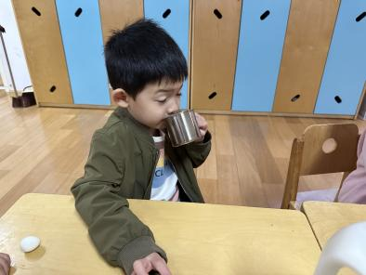
吃完点心后，小朋友们进行雪花片的建构游戏。
- 氟离子
上午，新桥卫生院的医生来班级为小朋友们进行了关于牙齿的氟离子检查，小朋友们需要将物品放在嘴巴里含住三分钟，所有的小朋友们都一直在坚持，太棒啦！
 | 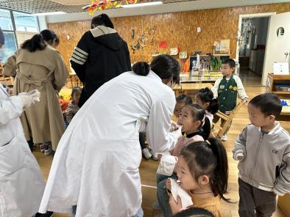 | 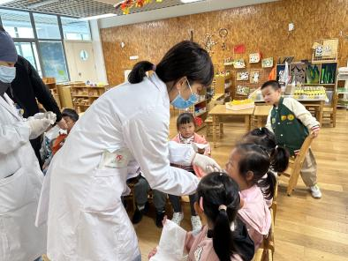
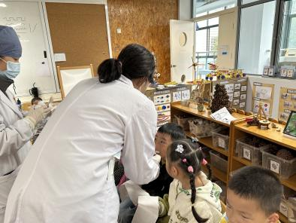 | 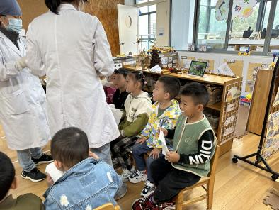 | 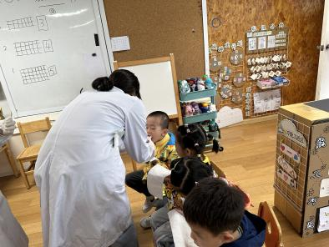
- 集体活动
今天的集体活动是数学《6以内的相邻数》。
这是一节理解数序的数学活动。在从小到大依次排列的自然数中，一个数前面和后面相互邻近的两个数就是该数的相邻数。本次活动欲引导幼儿通过进行“找邻居”的游戏，了解数序并感知相邻数间多1少1的关系。本班幼儿已感知过6以内的数，并能进行1—6的点数，也了解数的实际意义，但对于相邻数这一概念尚比较模糊，对相邻数间多1少1的关系也不太清楚。
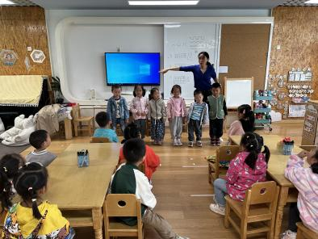 | 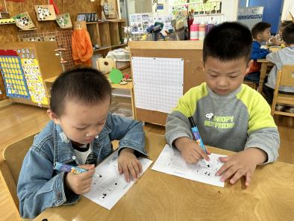 | 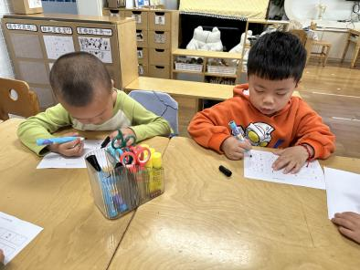
从练习的情况来看，大部分小朋友对于6以内的相邻数还是不太明白的，大家可以在家里跟小朋友再说一说，巩固一下！

- 温馨提示
1.今天周五不上延时班，本周我们带被子回家哦，所有孩子统一15:33放学，请提醒来接的家长准时哟。
2.注意一下孩子们的个人卫生，及时修剪手脚指甲；修剪头发；勤换衣服哦。
3.从下周开始幼儿用餐统一用筷子，也督促孩子在家用筷子吃饭。

